**M 8.B 18 .5. - 22.5.**

Milí žáci,

od paní učitelky Gregušové vím, že umíte používat google classroom.

Zkusíme to také, pokud se mi to nebude dařit, mějte se mnou trpělivost.

Nové věci se učím stejně jako vy nové věci v matematice.

Zkuste se tedy tento týden přihlásit do naší učebny Matematika 8. B

přes váš gmail a pak tlačítko plus pomocí tohoto kódu: **7pfnm2u**

Budu vám tam dávat přípravy, řešení úkolů ke kontrole a zkusím i úkoly, otázky.

A pokud nám to půjde, přidám i fyziku.

Děkuji všem za spolupráci, pokud by vám přihlášení nešlo – je to stejný návod jaký vám dávala paní učitelka Gregušová, napište.

Doufám, že v google učebně se objeví i jména těch, kteří pracují v utajení.

Jitka Maradová

Kontrola řešení úkolu minulého týdne:

1. **x + 15 =21**

x = 21 – 15

**x = 6**

L = x + 15 = 6 +15 = 21

P =21, L = P

**B ) y – 35 = 40**

y = 40 + 35

**y = 75**

L = y – 35 = 75 – 35 = 40

P = 40, L = P

**C ) 2a – 9 = a + 6**

2a - a = 6 + 9

**a = 15**

L = 2 . a – 9 = 2 . 15 -9 =30 – 9 = 21

P = a + 6 = 15 + 6 = 21, L = P

**D) 3a + 16 = a – 20**

3a - 1a = -20 – 16 tady bylo nejvíce chyb

2a = -36 / : 2

**a = - 18**

L = 3.a + 16 = 3 . ( -18) +16 = -54 + 16 = - 38

P = a – 20 = - 18 – 20 = - 38, L = P

1. **7x +20 = 41**

7x = 41 – 20

7x = 21 / : 7

**x = 3**

L = 7.x + 20 = 7 . 3 + 20 = 21 + 20 = 41

P = 4, L = P

**18.5.**

Zápis do sešitu

**Řešení dalších typů rovnic**

Řešené příklady si do sešitu opíšete – netisknete – opakujete si postup.

**Př. 4 vzor řešení rovnic se zlomkem**

* Aby v rovnici nebyl zlomek, musíme ji vynásobit tím, co je ve jmenovateli zlomku,
* Pokud jsou v rovnici zlomky s různým jmenovatelem, násobíme společným jmenovatelem obou zlomků
* násobíme vše, co v rovnici je (jako ve vzoru)

**Př. 5 vzor řešení rovnic se závorkami**

* Závorky roznásobíme pomocí šipek
* Pak už postupujeme jako u běžného řešení rovnic

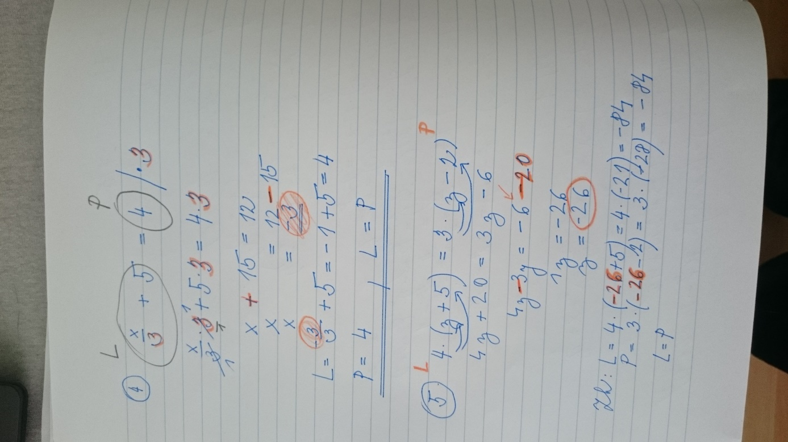

**Př. 6 Vzor řešení – rovnice má zlomky s různým jmenovatelem**

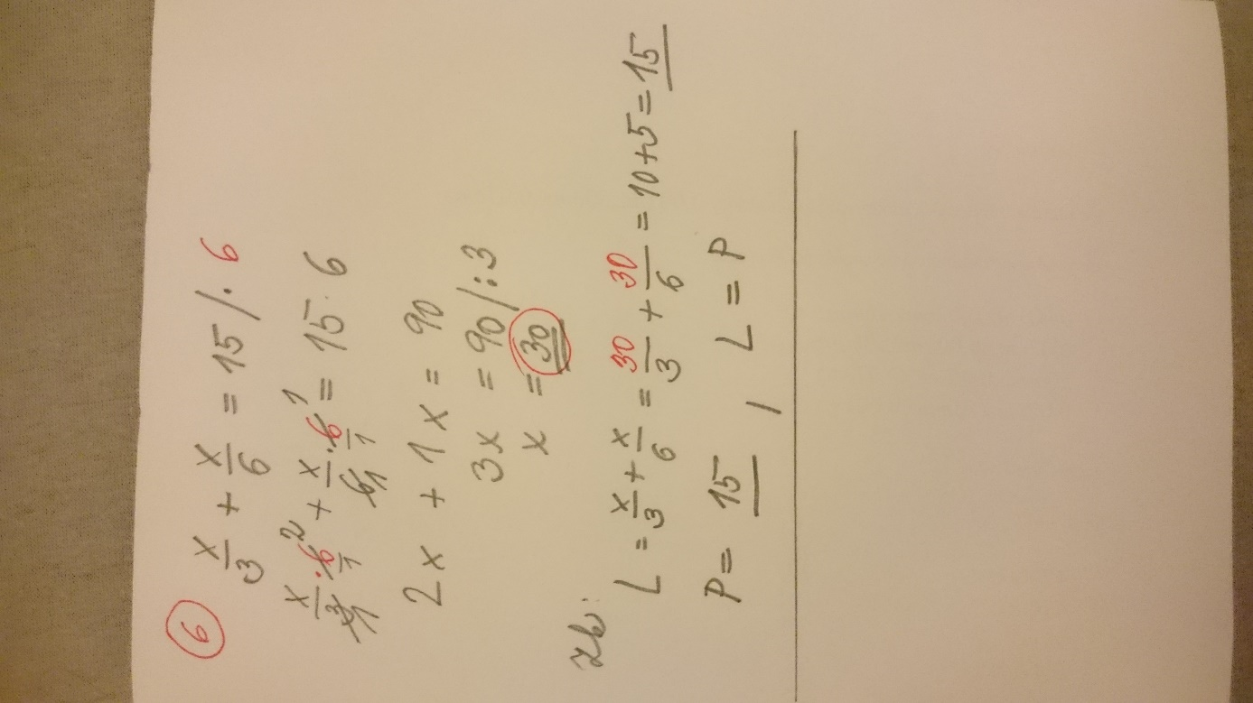

**Řešení rovnic 19. 5. a 20. 5. mi posílejte, jak ho budete mít,**

**můžete už i do google classroom .**

**Na konci příprav výsledky rovnic pro kontrolu – to, co by vám mělo vyjít.**

**Po vás chci postup řešení.**

**Podrobné řešení bude na webu a v učebně, až uvidím, jak vám to jde, případně kde děláte chyby.**

**V učebně budete mít zadané i další rovnice.**

**19.5.**

**Procvičení rovnic se závorkou (podle vzoru př. 5)**

* Rovnici opíšete, vyřešíte
* Výsledek dvakrát podtrhnout
* Zkouška
* Rovnice budou oddělené čarami podle pravítka

|  |
| --- |
| Rovnice |
| 7 . ( x + 2) = 6 . ( x – 5) |
| 8. ( y + 5 ) = 6 . ( y – 9 ) |
| 5 . ( 6 + x ) = 2 . ( x + 3) |
| 2 . ( 5 – y) = 4 . ( 7 – y) |

**20.5.**

**Procvičení rovnic se zlomkem (podle vzoru př. 4 a př. 6)**

* Každá rovnice bude mít řešení rovnice
* Výsledek dvakrát podtrhnout
* Zkouška
* Rovnice budou oddělené čarami podle pravítka, budou mít zkoušky
* ** + 6 = 12**
* ** - 8 = - 2**
* **5 +  = 5**
* **5 -  = 3**
* **Navíc:**
* ** + 4 = -5**
* ** 1** ( nápověda : násobíme 6)

**21.5.**

**Odesíláte hotové výpočty rovnic a zkusíte si spočítat rovnici s desetinnými čísly**

**2,4 x + 3 = 0,5x + 6,8**

**Pokud chcete procvičit ještě více:**

**Učebnice str. 47 / 6A (výsledky vzadu v učebnici)**

**Co by vám mělo vyjít :**

|  |  |  |
| --- | --- | --- |
| **Rovnice** | **Výsledek** | **Zkouška** |
| **7 .( x + 2) = 6 . ( x – 5)** | **x = - 44** | **L = P = -294** |
| **8.( y + 5 ) = 6 . ( y – 9 )** | **y = - 47** | **L = P = -336** |
| **5 . ( 6 + x ) = 2 . ( x + 3)** | **x = - 8** | **L = P = -10** |
| **2 . ( 5 – y) = 4 . ( 7 – y)** | **y = 9** | **L = P = -8** |

**Rovnice se zlomky**

|  |  |  |
| --- | --- | --- |
| **Rovnice** | **Výsledek** | Zkouška |
| **+ 6 = 12** | **x = 18** | L = P = 12 |
| **- 8 = - 2** | **y = 42** | L = P = -2 |
| **5 +  = 5** | **x = 0** | L = P = 5 |
| **1 / . 6** | **x = 1,5** | L = P = 1 |
| **5 -  = 3** | **y = 12** | L = P = 3 |
| **+ 4 = - 5** | **x = - 6** | L = P = -5 |